В Красноярске изменятся схемы организации движения по полосам, выделенным для движения общественного транспорта
С 5 апреля отменяются ограничения при движении по выделенным полосам для транспорта на следующих участках:
- ул. Авиаторов от ул. Молокова до ул. Октябрьская в обоих направлениях;
- ул. Годенко от пр. Свободный до ул. Кравченко.
До 29 апреля также будет введен специальный режим работы на следующих участках:
- ул. Тотмина
- ул. Калинина (от путепровода «Бугач» до автотранспортного кольца).
На этих участках выделенная полоса будет действовать только с понедельника по четверг. В пятницу, субботу, воскресенье, а также в праздничные дни по выделенным полосам разрешено движение легковых автомобилей.
С 1 мая появятся и новые выделенные полосы:
-на ул. Красной Армии от ул. Корнеева до ул. Пушкина;
- на ул. Копылова от ул. Ладо Кецховели до ул. Корнеева.
​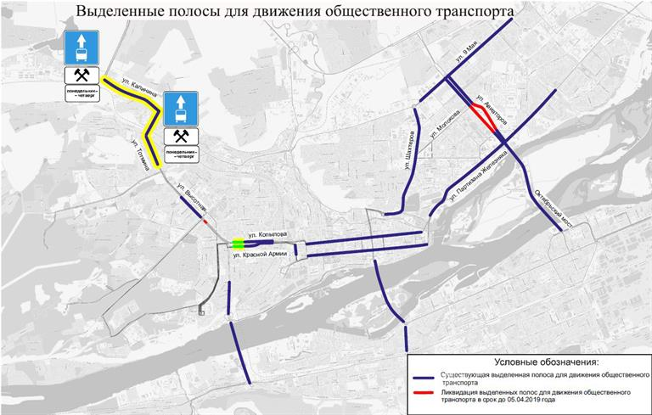​
Решения приняты на основе мониторинга дорожно-транспортной ситуации в Красноярске.

